Практическая работа №3 по теме:
«Составление графика изменения численности населения за определенный период и его анализ».
Цель: расширить и систематизировать знания о численности населения России, научится строить и
Ход работы.
Задание 1.
По данным таблицы построить столбчатую диаграмму стран мира по численности населения.
№ | Страна | Население
1 | Китай^{[1]} | 1 405 773 000 |  | 6 | Бразилия | 212 116 022
2 | Индия | 1 377 305 000 |  | 7 | Нигерия | 209 009 056
3 | США^{[4]} | 329 957 441 |  | 8 | Бангладеш | 171 371 335
4 | Индонезия | 266 911 900 |  | 9 | Россия^{[11]} | 146 748 590
5 | Пакистан | 219 024 814 |  | 10 | Мексика | 127 792 286

Пример столбчатой диаграммы

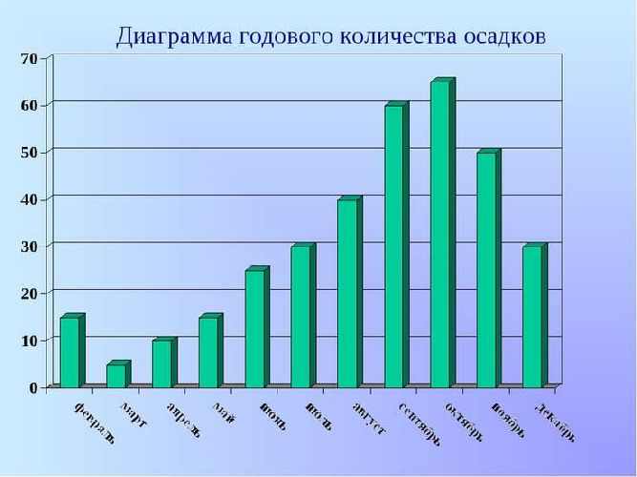
Задание 2.
В данной таблице представлена информация о численности стран в 2000 году. Сравните таблицу в задании №1 и данную таблицу. Сделайте вывод о динамике численности за 20 лет
Китай-1260 | США-277 | Бразилия -174 | Пакистан -132 | Япония-127
Индия -1020 | Индонезия-206 | Россия-145 | Бангладеш-131 | Нигерия -124

Задание 3.
По данным таблицы постройте график изменения численности населения России.
Динамика численности населения России, млн. чел
Год | 1926 | 1937 | 1945 | 1959 | 1970 | 1989 | 2001 | 2004 | 2013 | 2014 | 2020
Численность населения | 93 | 104 | 88 | 118 | 130 | 147 | 146 | 144 | 143 | 145,6 | 146,7

Задание 5.

Проанализируйте построенный график и заполните таблицу. Воспользуйтесь началом статьи о кризисах20в. Названия можно взять оттуда. Причины и особенности найдите самостоятельно.

Демографический кризис | Годы | Причины | Характерные особенности

Глобальные демографические кризисы и тенденции XX века
В течение XX века Россия пережила несколько демографических кризисов — периодов катастрофического снижения рождаемости при одновременной высокой смертности населения, наиболее разрушительные последствия среди которых имели следующие:
- Первая мировая война (1914 - 1918), Гражданская война (1917—1922)
- Голод в СССР 1932—1933, период коллективизации и массовых репрессий (1930—1953)
- Вторая мировая война, депортации народов, послевоенный голод
- Экономический кризис 1990-х годов

